Pega palitos de chupetes en la trayectoria.
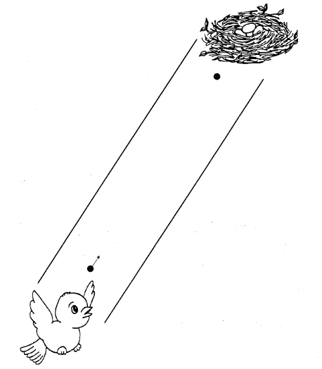

Delinea el camino del motociclista desde el punto desde el punto de partida hasta el final sin chocar a los laterales.
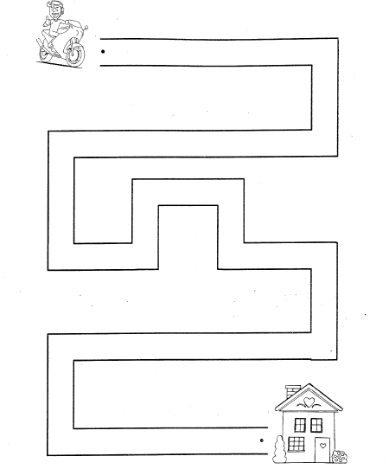

Pega bolitas de papel crepe en el camino que debe recorrer juanita para llegar hasta su colegio.

Colorea el dibujo libremente.
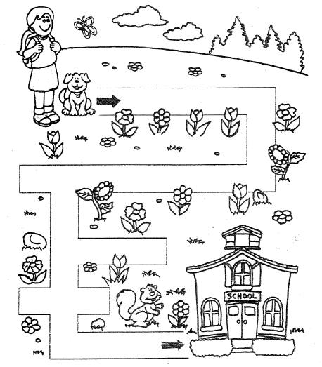

Traza el camino que debe seguir cada animalito para llegar a su cría.
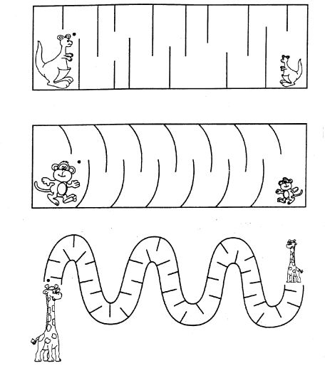

Traza con un lápiz el camino que seguirá la gallina para llegar a su pollito.
